BiGrid - Tecnologia OpenSource Networking
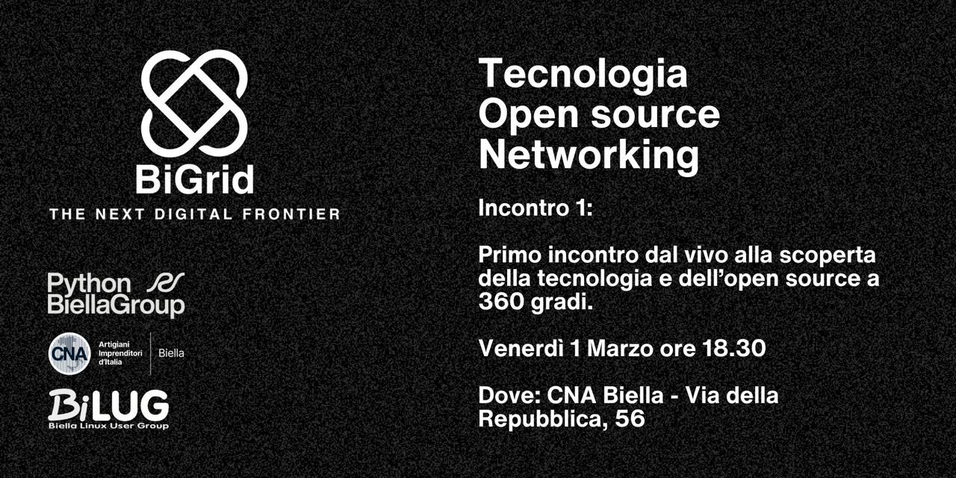
Pronti per un super evento dal vivo?
Siamo super contenti di poter tornare a parlare di tecnologia, open source e innovazione insieme dal vivo.
Organizzato con passione dal PythonBiellaGroup e ospitato da CNA Biella, BiGrid è una nuova serie di eventi ed incontri dal vivo con l'idea di avere ritrovo imperdibile per gli appassionati di tecnologia a 360 gradi.
Quando? Il 1 Marzo 2024 alle ore 18:30
Dove? CNA Biella, Via della Repubblica, 56, 13900 Biella BI, Italia
Durante la serata:
🔹 Insieme alla community di BiLUG parleremo dell'impatto del digitale, software e hardware liberi nelle nostre vite, con un focus sulle conseguenze ambientali e sociali dell'enorme aumento dei dati, trasmessi ed archiviati.
🔹 E insieme ad Andrea Peretti (Ubisoft Italia) esploreremo Godot Engine, un motore open source per creare videogames.
La serata si concluderà con un aperitivo, per un momento di relax e networking.
Non perdere l'occasione di essere parte di questa serata unica!
Che tu sia un inguaribile geek, un creativo digitale o semplicemente curioso di scoprire le ultime tendenze nel mondo della tecnologia, BiGrid è l'evento che fa per te.
Segna in rosso la data e preparati a essere sorpreso: il futuro della tecnologia si incontra a Biella, e tu sei invitato a farne parte!
Ricordati di prenotare il biglietto su Eventbrite per accedere all'evento!
La serata sarà trasmessa anche in live streaming sul nostro canale youtube per chi sarà lontano e non potrà partecipare dal vivo!
Prenota la tua presenzaqui

